Отчёт по 5 этапу реализации проекта

Операционные системы

Самсонова Мария Ильинична

Содержание

Цель работы 1

Задание 1

Реализация 5-его этапа индивидуального проекта 1

Вывод 12

# Цель работы

Приобретение практических навыков размещения информации о себе (проект) и выкладывания постов на собственном сайте путем редактирования файлов в каталогах, создания новых файлов и каталогов и обновления через Терминал файлов.

# Задание

Добавить с сайту все остальные элементы:

* Сделать записи для персональных проектов.
* Сделать пост по прошедшей неделе.
* Добавить пост на тему “Языки научного программирования”.

# Реализация 5-его этапа индивидуального проекта

1. Для начала запустим наш сайт: (рис. -@fig:001)

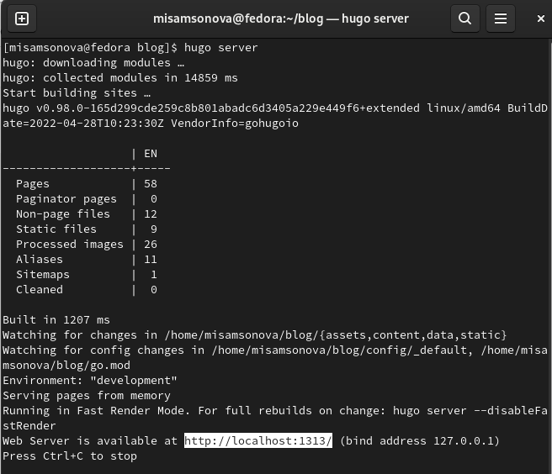

Запуск работы сайта

1. Далее мы переходим в каталог *~/blog/content/project/example*,редактируем файл _index.md, в котором пишем о своём проекте ” Python или Java. Что лучше выбрать для изучения?“. Также добавляем в данный каталог скачанную картинку : (рис. -@fig:002, -@fig:003, -@fig:004, -@fig:005)

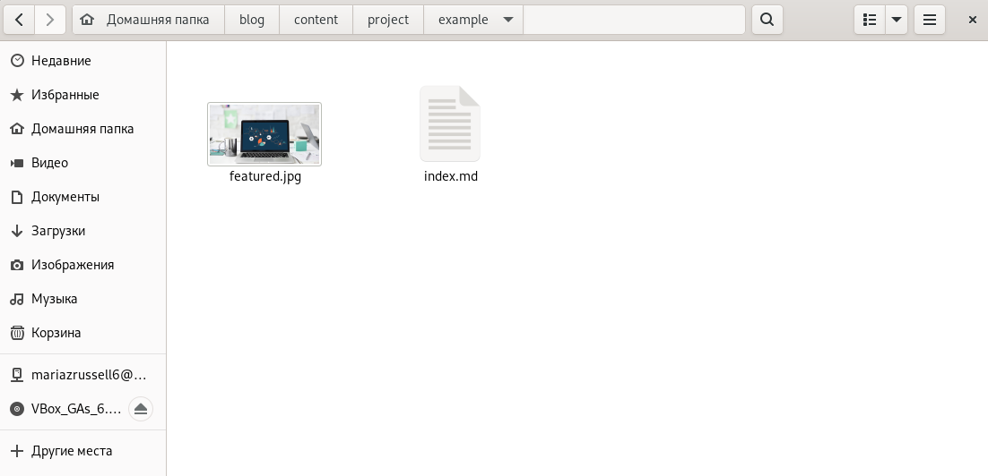

Переход в нужный каталог

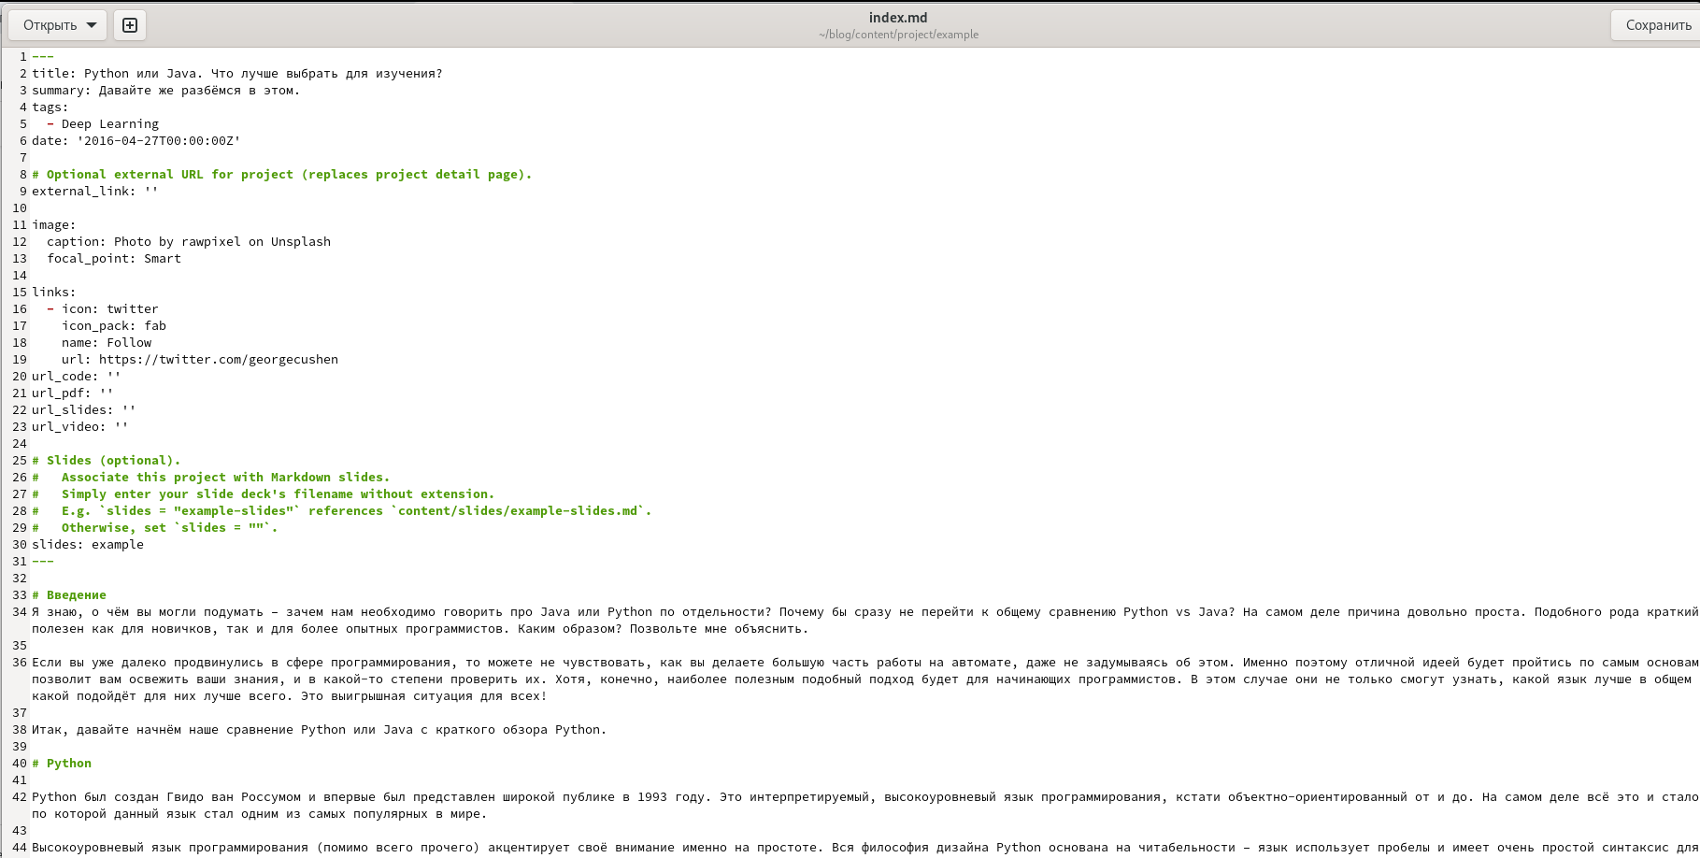

Написание проекта

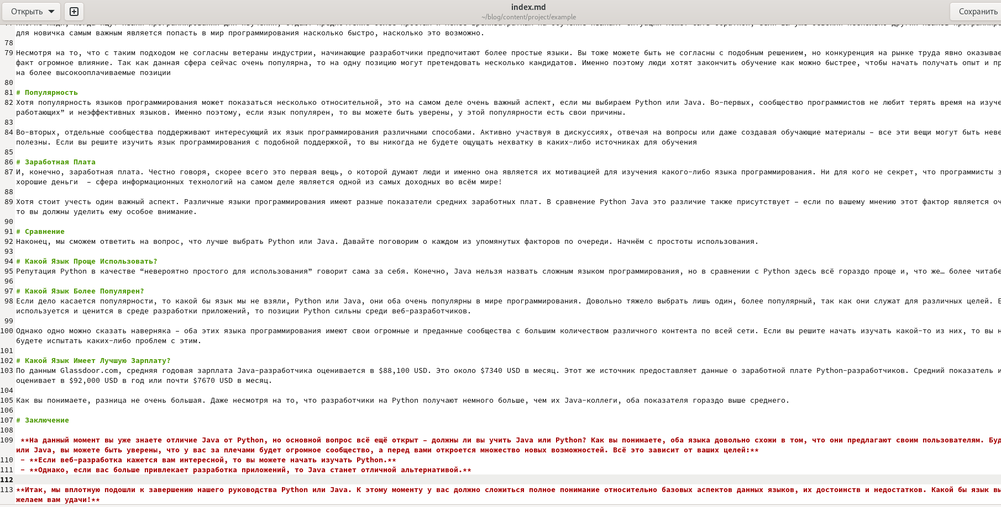

Написание проекта

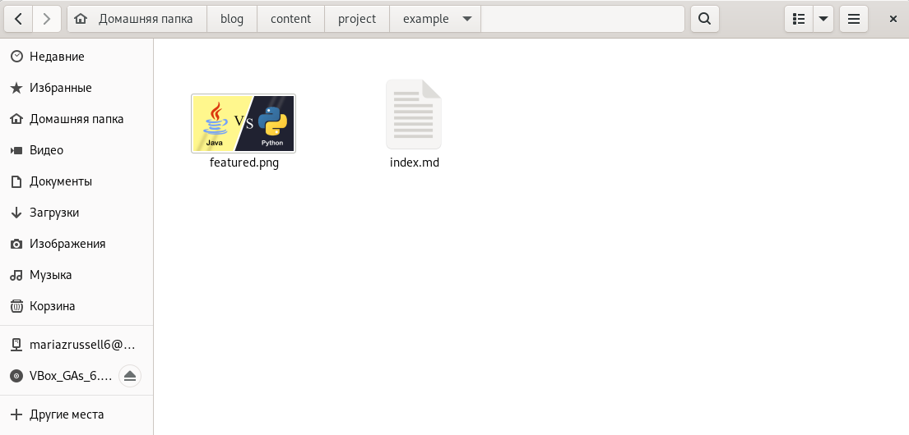

Добавление картинки

1. Теперь переходим в каталог *~/blog/content/post*, создаём каталог “Last week 28.05.22” и в файле _index.md добавляем информацию о прошедшей неделе. Также добавляем в данный каталог скачанную картинку: (рис. -@fig:006, -@fig:007, -@fig:008)

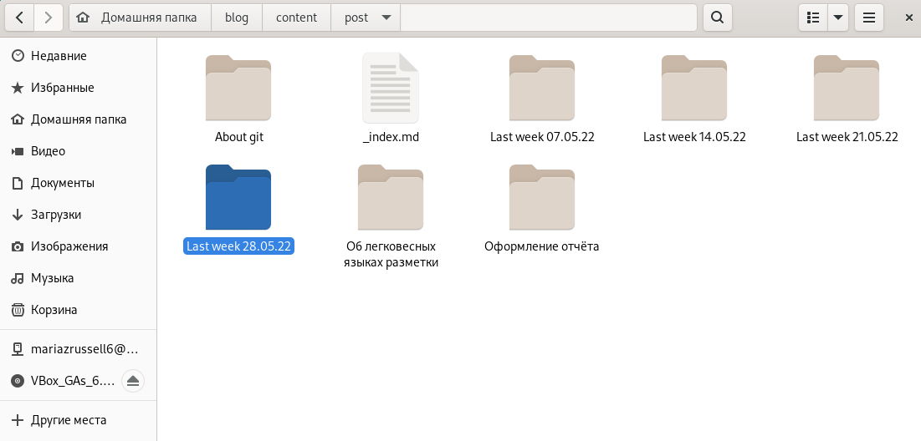

Переход в нужный каталог

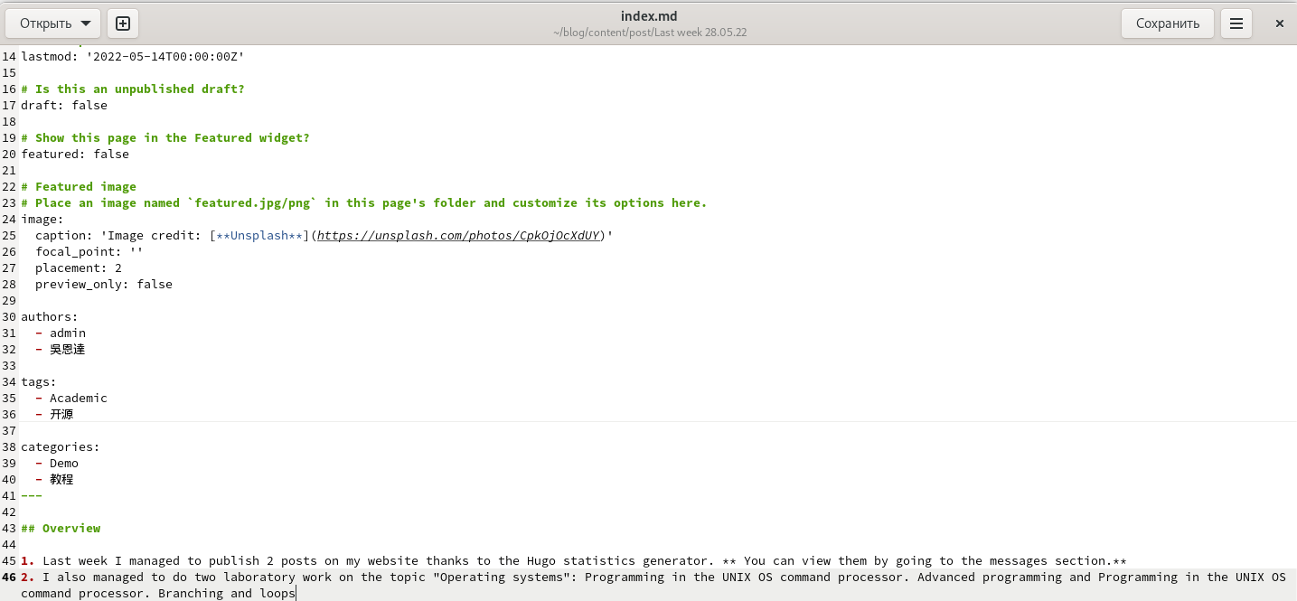

Написание поста

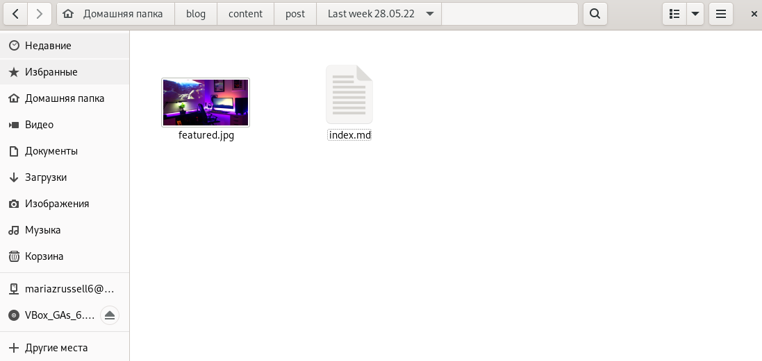

Добавление картинки

* После этого создаём каталог “Языки научного программирования” и в файле _index.md добавляем информацию о них. Также добавляем в данный каталог скачанную картинку: (рис. -@fig:009, -@fig:010, -@fig:011,-@fig:012)

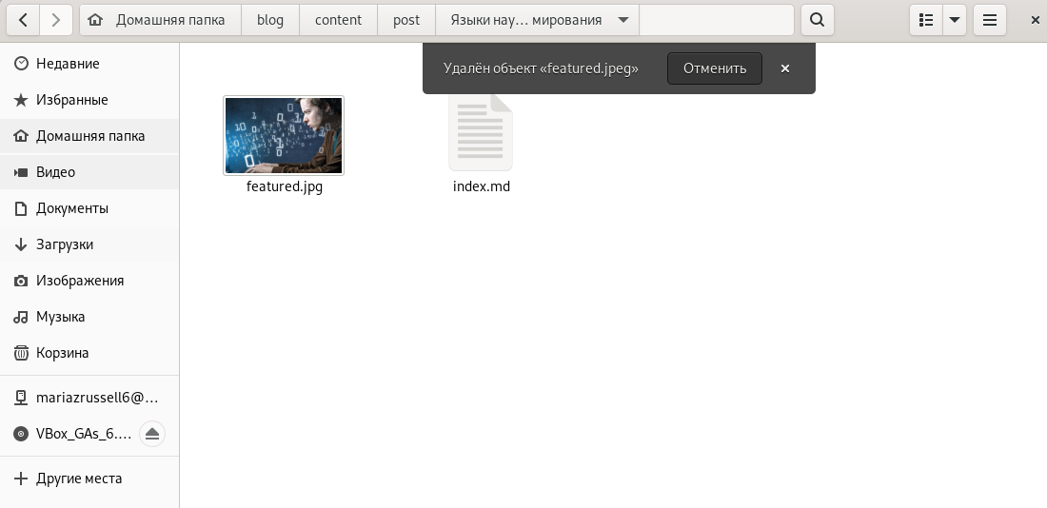

Добавление картинки

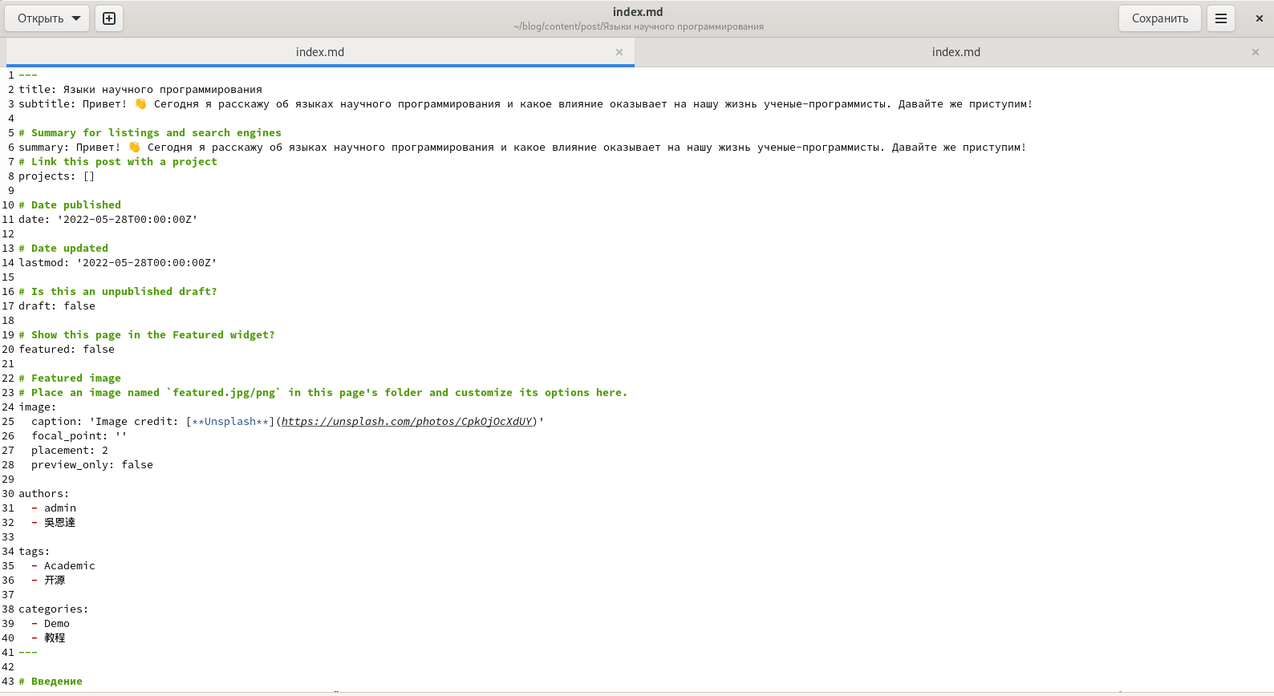

Написание поста

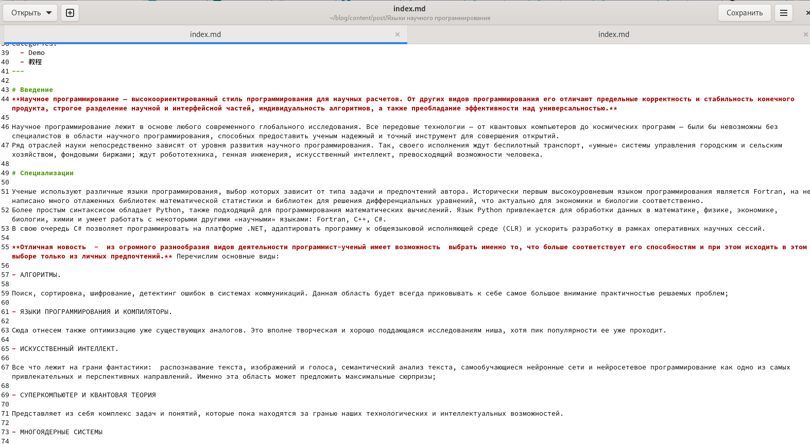

Написание поста

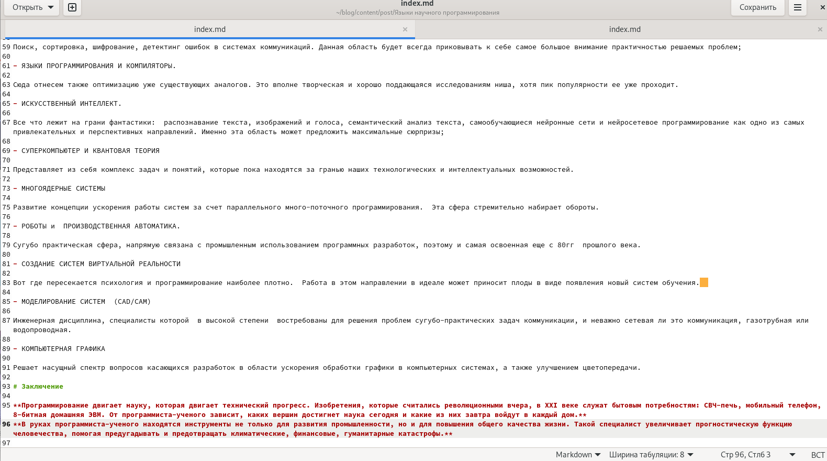

Написание поста

1. Теперь перейдем на сайт и проверим, учтены ли изменения. Как мы видим появился проект и добавились новые посты:(рис. -@fig:013, -@fig:014)

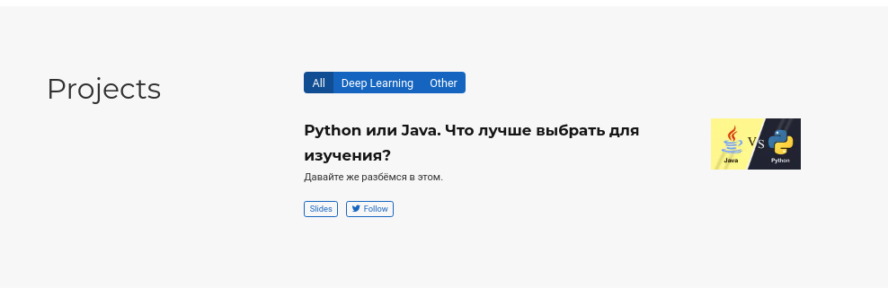

Проект

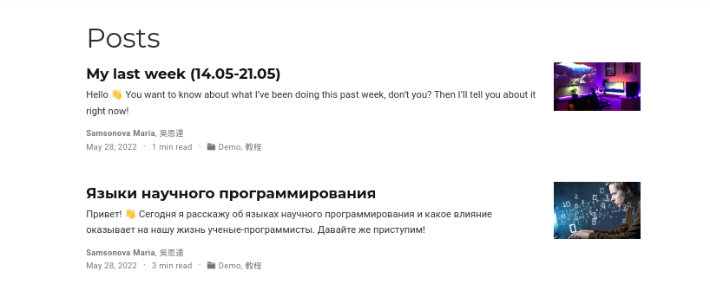

Посты

1. Теперь следующими командами в Терминале запускаем наш сайт для всех пользователей интернета, обновляем загружаем новые каталоги и файлы в репозиторий blog на github и, перейдя в каталог public, загружаем также все каталоги и файлы в репозиторий misamsonova.github.io на github для того, чтобы обновился сайт, который могут посетить все пользователи интернета:(рис. -@fig:015, -@fig:016, -@fig:017)

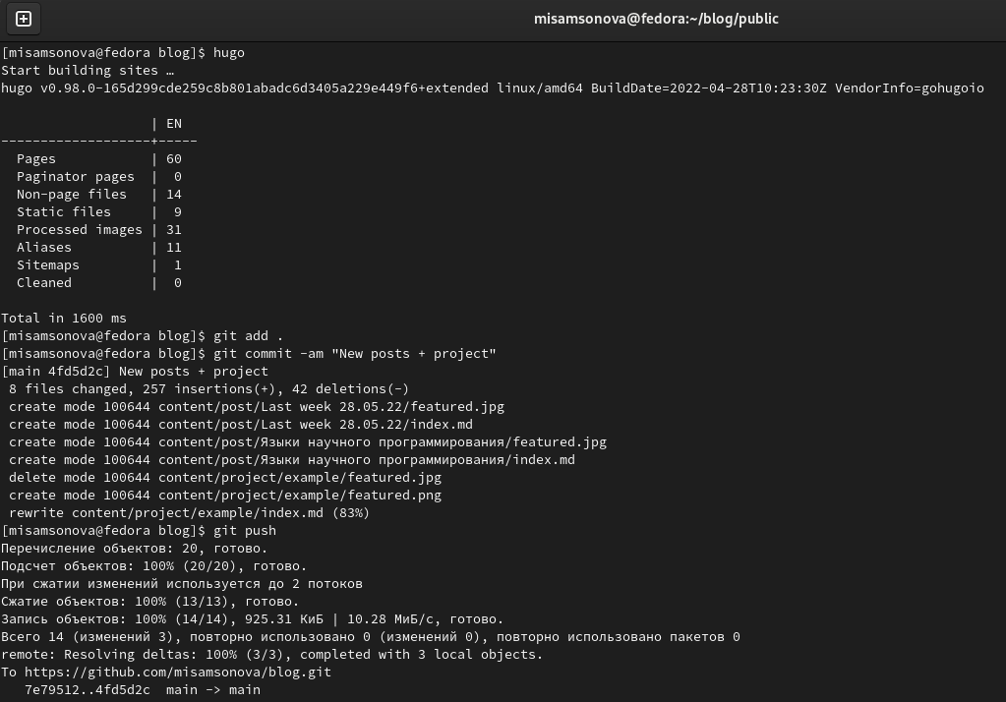

Запуск сервера и загрузка файлов командами

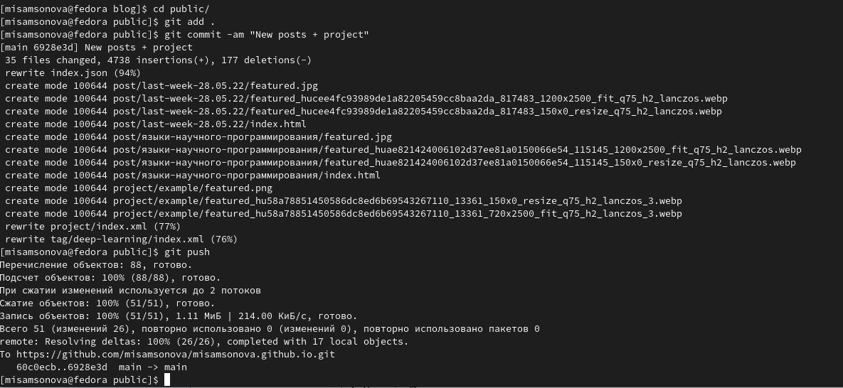

Загрузка файлов

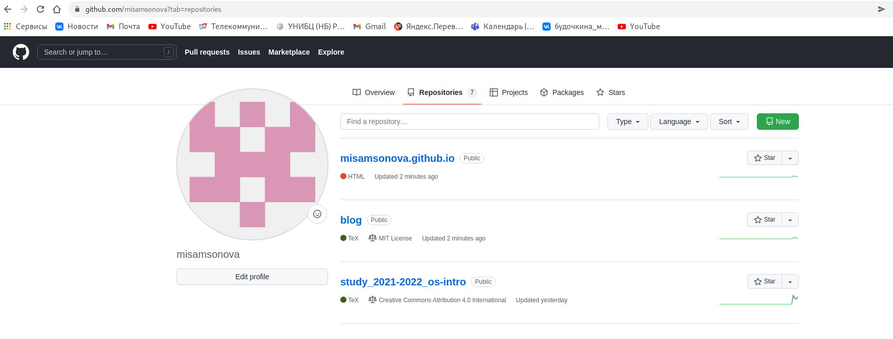

Обновление репозиторий на github

* Наконец, перейдём на сайт misamsonova.github.io, который доступен всем пользователям интернета, и проверим, обновился ли сайт. Как мы замечаем, всё появилось:(рис. -@fig:018, -@fig:019, -@fig:020, -@fig:021, -@fig:022)

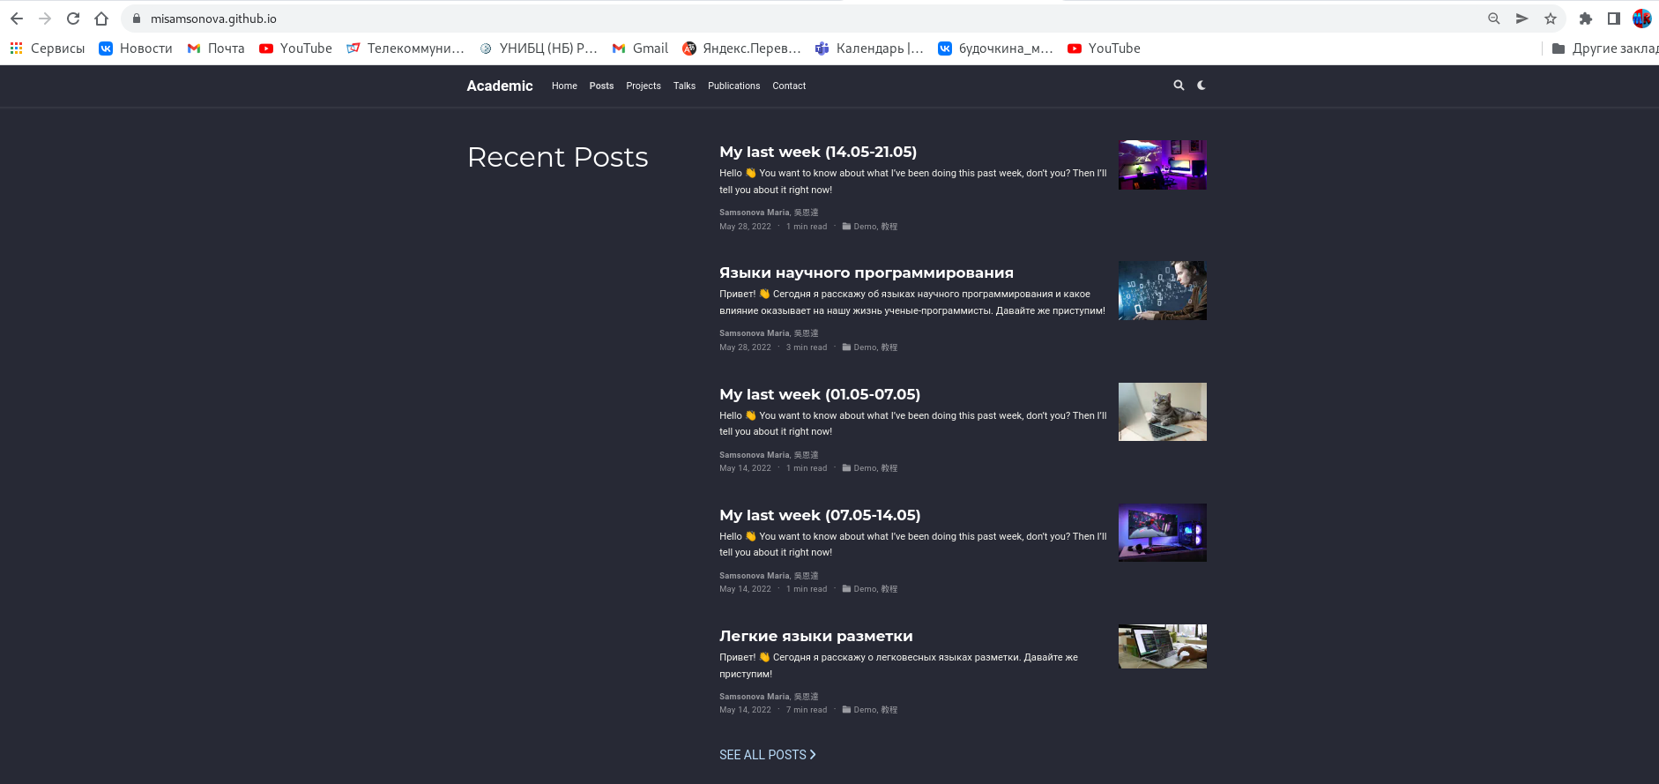

Наличие новых постов

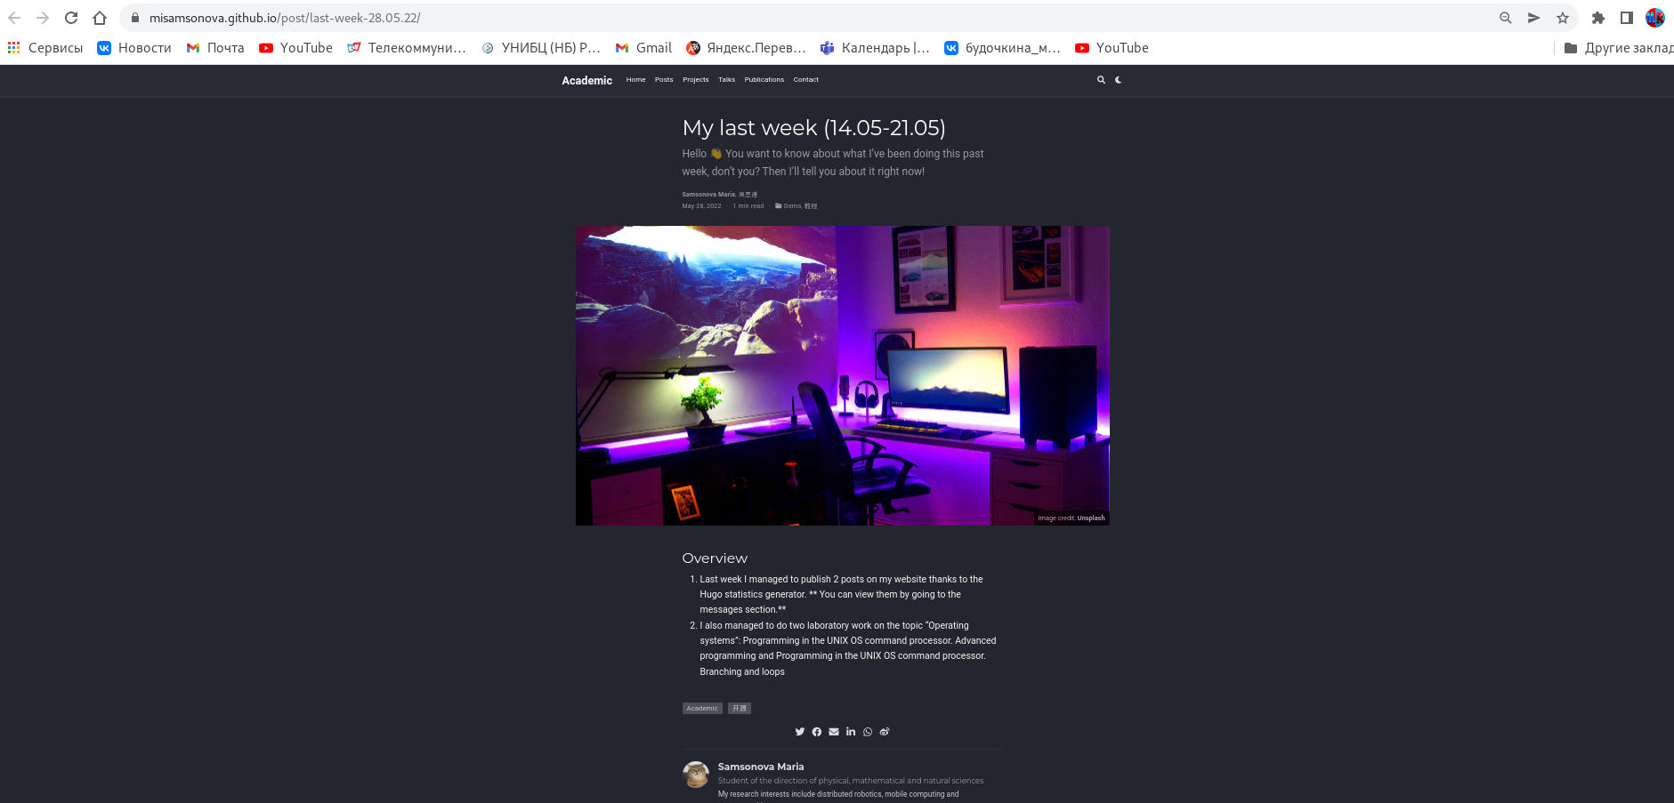

Содержание новых постов

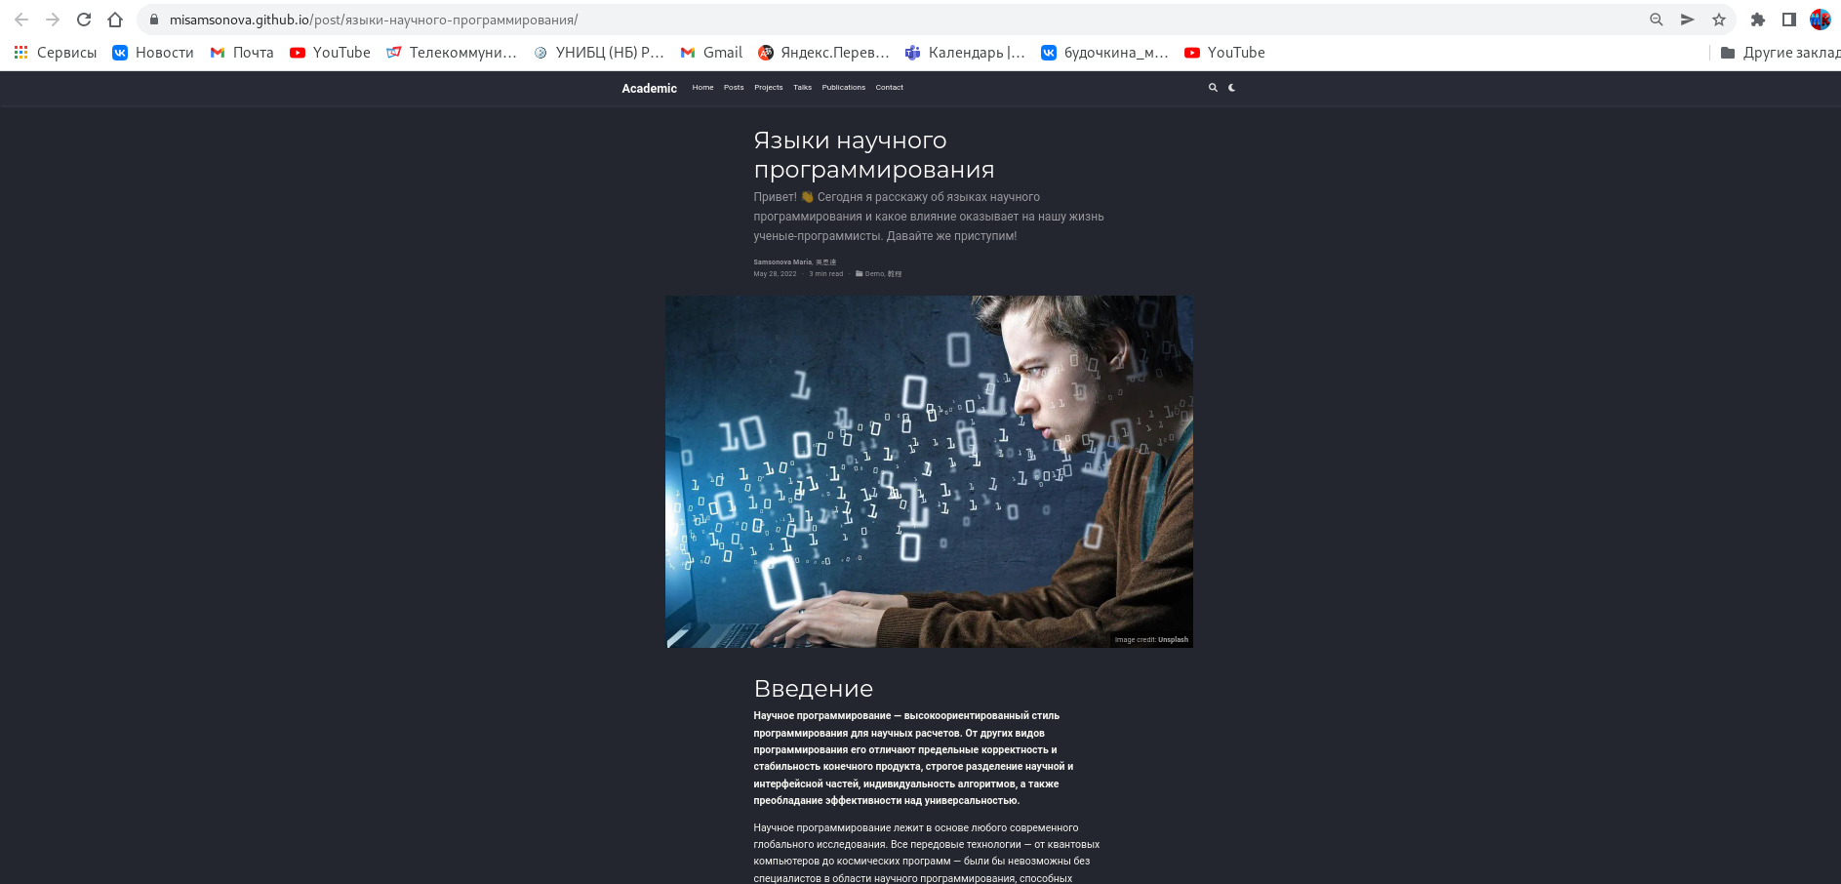

Содержание новых постов

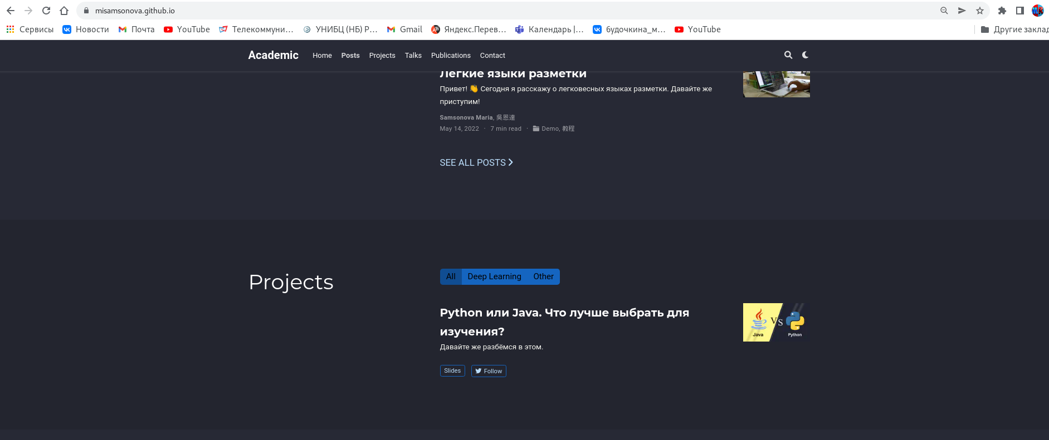

Появление на обновлённом сайте проекта

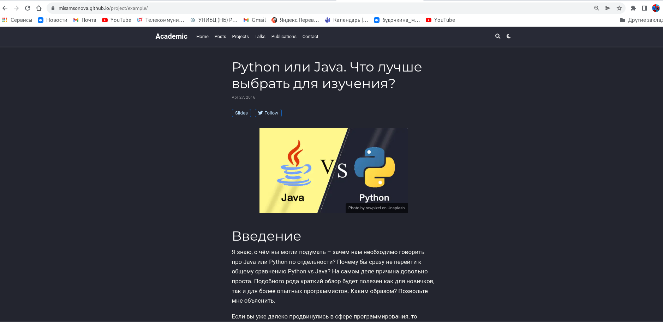

Содержание проекта

# Вывод

В процессе реализации 5-ого этапа мы приобрели практические навыки размещения информации о себе (проект) и выкладывания постов на собственном сайте путем редактирования файлов в каталогах, создания новых файлов и каталогов и обновления через Терминал файлов.